SVEUČILIŠTE U ZAGREBU

Fakultet elektrotehnike i računarstva

Zavod za automatiku i računalno inženjerstvo

SEMINAR

Linearizacija nelinearnih dinamičkih sustava

Zagreb, prosinac 2015.

1. zadatak

a) Za početak, moramo odrediti radnu točku zadanu s $u_{0}=0.$

S obzirom da u radnoj točki vrijedi:

$$\ddot{y}=\dot{y}=0$$

Dobivamo da je $y\left(0\right)=Y_{0}=1$, odnosno, radna točka je ${(u}_{0},y_{0})=(0,1)$.

Početnu jednadžbu zatim moramo prilagoditi kako bi smo je mogli linearizirati, odnosno razviti u Taylorov red. Dobivamo:

$$\ddot{y}\left(t\right)=\frac{1}{y^{2}\left(t\right)}-\frac{3}{y^{2}\left(t\right)}\dot{y}\left(t\right)-\frac{e^{2u\left(t\right)}}{y\left(t\right)}=f(u,y,\dot{y})$$

Također uvodimo varijablu $∆y$ kojom opisujemo odstupanje varijable y(t) od radne točke:

$y\left(t\right)=y_{0}+∆y\left(t\right)$, $\dot{y}\left(t\right)=∆\dot{y}\left(t\right)$, $\ddot{y}\left(t\right)=∆\ddot{y}\left(t\right)$

Slično pišemo i za varijablu $∆u$:

$u\left(t\right)=u_{0}+∆u\left(t\right)$, $\dot{u}\left(t\right)=∆\dot{u}\left(t\right)$

Sada razvijamo jednadžbu u Taylorov red, ali zanemarujemo sve članove reda s potencijama višim od 1. Tako dobivamo formulu za linearizaciju jednadžbe:

$\ddot{y}\left(t\right)=f{(u}_{0},y_{0})+\frac{∂f}{∂\dot{y}}|_{0}(\dot{y}-\dot{y_{0})}+\frac{∂f}{∂y}|_{0}\left(y-y_{0}\right)+\frac{∂f}{∂u}|_{0}\left(u-u_{0}\right)$,

pri čemu $|_{0}$ označava da u dobivene derivacije funkcije f uvrštavamo stacionarne vrijednosti.

Računanjem i sređivanjem dobivamo lineariziranu diferencijalnu jednadžbu u okolini točke ${(u}_{0},y_{0})=(0,1)$:

$$∆\ddot{y}=-3∆\dot{y}-∆y-2∆u$$

b) Primjenom Laplaceove transformacije linearizirana jednadžba prelazi u:

$$s^{2}y(s)=-3sy(s)-y(s)-2u(s)$$

Sređivanjem jednadžbe dobivamo prijenosnu funkciju $G\left(s\right):$

$$G\left(s\right)=\frac{Y(s)}{U(s)}=\frac{-2}{s^{2}+3s+1}$$

c) Odziv lineariziranog modela na pobudu $∆u\left(t\right)$:

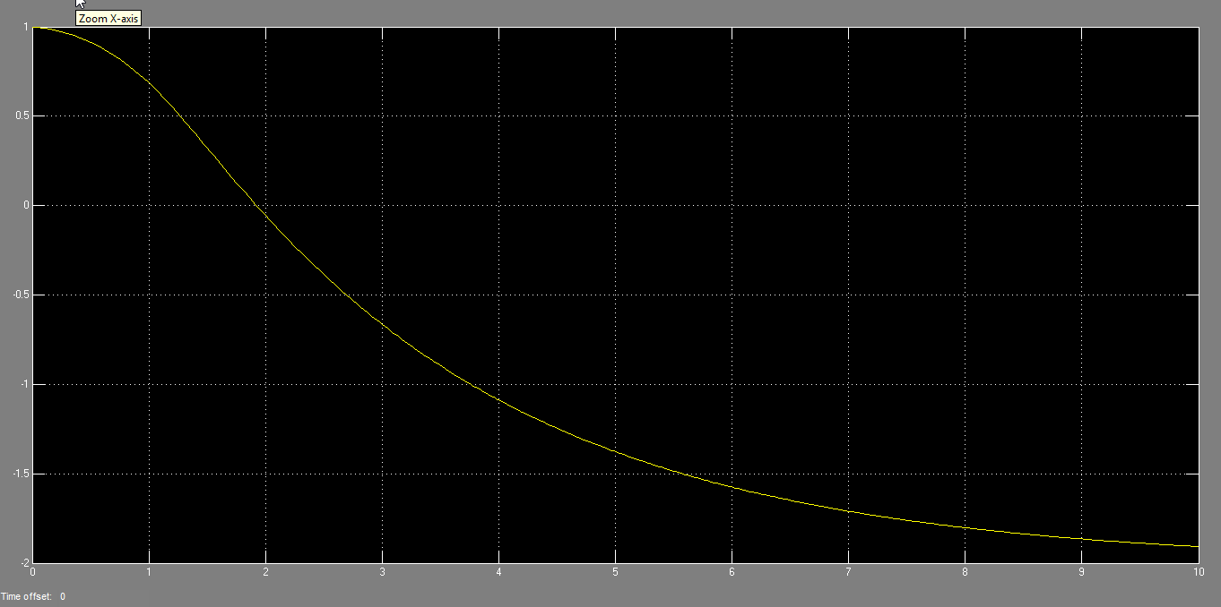

Odziv nelinearnog modela na pobudu $u\left(t\right)=u_{0}+∆u\left(t\right)$:

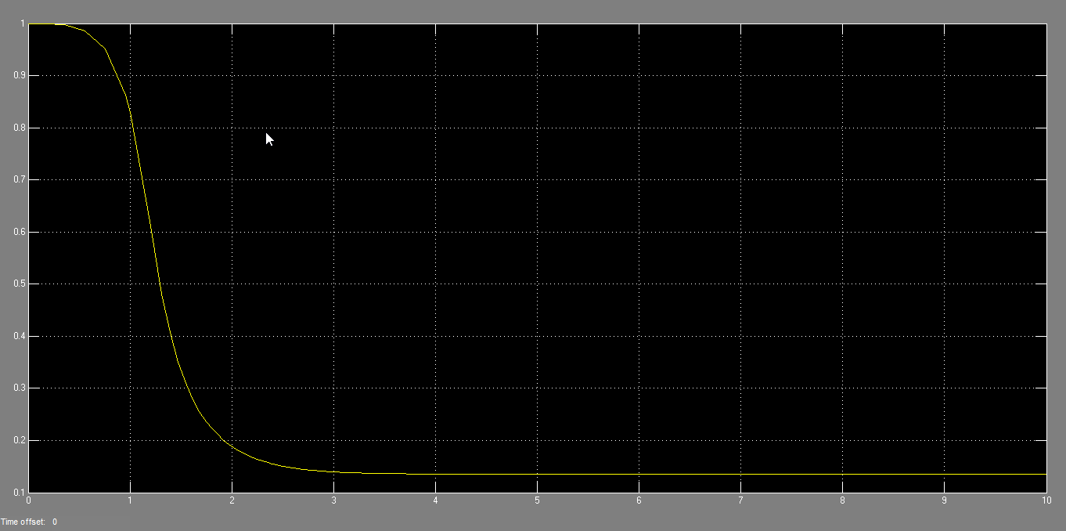

d) Jednadžba pobude iz zadatka c) je:

$$∆u\left(t\right)=t^{2}\left( S\left(t\right)-S\left(t-1\right)\right)+S(t-1)$$

Nakon sređivanja imamo:

$$∆u\left(t\right)=t^{2}S\left(t\right)-{\left(t-1\right)}^{2}S\left(t-1\right)-2\left(t-1\right)S\left(t-1\right)-S\left(t-1\right)+S(t-1)$$

Primjenjujemo Laplaceovu transformaciju i dobivamo:

$$∆U\left(s\right)=\frac{2}{s^{3}}-\frac{2}{s^{3}}e^{-s}-2\frac{1}{s^{2}}e^{-s}$$

Sada možemo krenuti u određivanje stacionarne vrijednosti odziva lineariziranog modela i nagiba tog odziva u trenutku t=0s. Prvo ćemo odrediti nagib. Vrijednost nagiba nam daje varijabla $\dot{y}$ u trenutku $t=0^{+}$, pa računamo:

$$\dot{y}\left(0^{+}\right)=\lim_{s→∞}{s\left(s∙Y\left(s\right)\right)}=\lim_{s→∞}{s^{2}Y\left(s\right)}=\lim_{s→∞}{s^{2}}\frac{-2}{s^{2}+3s+1}\left(-\frac{1}{s}+\frac{e^{-s}}{s}+e^{-s}\right)=0$$

Tako dobivamo da je nagib u trenutku $t=0^{+}$ jednak 0.

Iz linearizirane diferencijalne jednadžbe, uzevši u obzir da u stacionarnim uvjetima $\ddot{y}=\dot{y}=0$, dobivamo:

$$0=-∆y-2∆u$$

$$∆y=-2∆u$$

$$∆y\left(∞\right)=\lim_{t→∞}{(}-2∆u)=-2$$

Stacionarna vrijednost odziva lineariziranog modela iznosi -2, te se dobiveni rezultati slažu s rezultatima simulacije.

2. zadatak

a) Diferencijalne jednadžbe visine vode u spremnicima glase (uzimamo ih iz 1. laboratorijske vježbe, uz tu razliku da sada nema $h_{0}$, odnosno jednak je 0):

$$\frac{dh_{1}(t)}{dt}A_{1}ρ=Q_{u0}{-A}_{i1}ρ\sqrt{2gh_{1}}-A_{v}ρ\sqrt{2g }\sqrt{h_{1}-h_{2}}∙x_{u}$$

$$\frac{dh_{2}(t)}{dt}A_{2}ρ={-A}_{i2}ρ\sqrt{2gh_{2}}+A_{v}ρ\sqrt{2g }∙\sqrt{h_{1}-h_{2}}∙x_{v}$$

odnosno nakon što podijelimo s $A_{2}ρ$,

$$\dot{h_{1}}=\frac{Q_{u0}}{ρA_{1}}-\frac{A_{i1}}{A_{1}}\sqrt{2gh_{1}}-\frac{A_{v}}{A_{1}}\sqrt{2g\left(h_{1}-h_{2}\right)}∙x_{u}=f_{1}(h_{1},h_{2},x_{u})$$

$$\dot{h_{2}}=-\frac{A_{i2}}{A_{2}}\sqrt{2gh_{2}}+\frac{A_{v}}{A_{2}}\sqrt{2g\left(h_{1}-h_{2}\right)}∙x_{u}=f_{2}(h_{1},h_{2},x_{u})$$

Zatim uvodimo varijable $∆h_{1}$ i $∆h_{2}$ kojima ćemo, slično kao i u 1. zadatku, opisati razliku $h_{1}(t)$ i $h_{2}(t)$ u odnosu na radnu točku:

$h_{1}=H_{10}+∆h_{1}$, $\dot{h_{1}}=∆\dot{h_{1}}$

$h_{2}=H_{20}+∆h_{2}$, $\dot{h_{2}}=∆\dot{h_{2}}$

Iz već zadanih formula, uvrštavanjem zadanih veličina, dobivamo stacionarne vrijednosti visine vode u spremnicima, uz zadanu otvorenost ventila $x_{uo}=0.2$:

$H_{10}=9.51m$, $H_{20}=0.366m$

Formule za linearizaciju diferencijalnih jednadžbi su:

$$∆\dot{h_{1}}=\frac{∂f_{1}}{∂h_{1}}|_{0}∆h_{1}+\frac{∂f_{1}}{∂h_{2}}|_{0}∆h_{2}+\frac{∂f_{1}}{∂x_{u}}|_{0}∆x_{u}$$

$$∆\dot{h_{2}}=\frac{∂f_{2}}{∂h_{1}}|_{0}∆h_{1}+\frac{∂f_{2}}{∂h_{2}}|_{0}∆h_{2}+\frac{∂f_{2}}{∂x_{u}}|_{0}∆x_{u}$$

pri čemu $|_{0}$ označava da u dobivene derivacije funkcija $f_{1}$ i $f_{2}$ uvrštavamo stacionarne vrijednosti.

Konačno, izračunavanjem derivacija i uvrštavanjem poznatih vrijednosti u jednadžbu, dobivamo linearizirani model:

$$∆\dot{h_{1}}=-7.91∙{10}^{-4}∆h_{1}+7.32∙{10}^{-5}∆h_{2}-6.697∙{10}^{-3}∆x_{u}$$

$$∆\dot{h_{2}}=4.88∙{10}^{-5}∆h_{1}-1.269∙{10}^{-3}∆h_{2}+4.465∙{10}^{-3}∆x_{u}$$

b) $\left[\begin{matrix}∆\dot{h_{1}} \\ ∆\dot{h_{2}}\end{matrix}\right]=\left[\begin{matrix}-7.91∙{10}^{-4} & 7.32∙{10}^{-5} \\ 4.88∙{10}^{-5} & -1.269∙{10}^{-3}\end{matrix}\right]\left[\begin{matrix}∆h_{1} \\ ∆h_{2}\end{matrix}\right]+\left[\begin{matrix}-6.697∙{10}^{-3} \\ 4.465∙{10}^{-3}\end{matrix}\right][∆x_{u}]$

$$y=\left[\begin{matrix}1 & 0\end{matrix}\right]\left[\begin{matrix}∆h_{1} \\ ∆h_{2}\end{matrix}\right]+[0] [∆x_{u}]$$

c) Primjenom Laplaceove transformacije na linearizirane diferencijalne jednadžbe dobivamo jednadžbe:

$$s∆h_{1}=-7.91∙{10}^{-4}∆h_{1}+7.32∙{10}^{-5}∆h_{2}-6.697∙{10}^{-3}∆x_{u}$$

$$s∆h_{2}=4.88∙{10}^{-5}∆h_{1}-1.269∙{10}^{-3}∆h_{2}+4.465∙{10}^{-3}∆x_{u}$$

Izlučujemo $∆h_{2}$ iz druge jednadžbe i uvrštavamo dobiveni izraz u prvu jednadžbu, i nakon malo sređivanja dobivamo prijenosnu funkciju

$$G\left(s\right)=\frac{H_{1}(s)}{X_{u}(s)}=\frac{-6.697∙{10}^{-3}∙s-8.171∙{10}^{-6}}{s^{2}+2.06∙{10}^{-3}∙s+{10}^{-6}}$$

d) Prvo ćemo odrediti razinu fluida u stacionarnom stanju u prvom spremniku preko lineariziranog modela:

Laplaceova transformacija pobude (otvorenosti ulaznog ventila):

$$X_{u}\left(s\right)=0.05\frac{1}{s}$$

Zatim imamo:

$$h_{1}(t)≈H_{10}+∆h_{1}(t)$$

$$\lim_{t→∞}{h_{1}(t)}=h_{1}\left(∞\right)≈H_{10}+\lim_{s→0}{s∙G\left(s\right)∙U\left(s\right)=9.51-0.409=9.10m}$$

Stacionarna razina fluida u linearnom modelu prvog spremnika iznosi 9.10m.

Razinu fluida u nelinearnom modelu ćemo dobiti jednostavno tako da u jednadžbu za stacionarnu visinu vode u spremniku (zadanu u a) podzadatku) uvrstimo $X_{u0}=X_{u0}+∆x_{u}$.

Uvrštavanjem i računanjem dobivamo $H_{10}=9.12m$

Vrijednosti se razlikuju za 0.02m.

e)

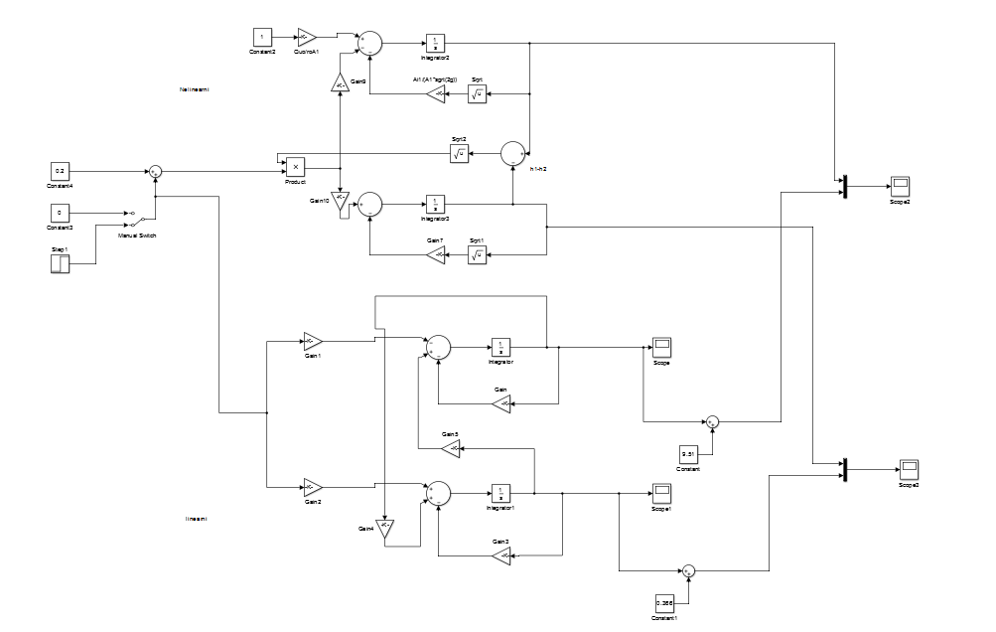

f)

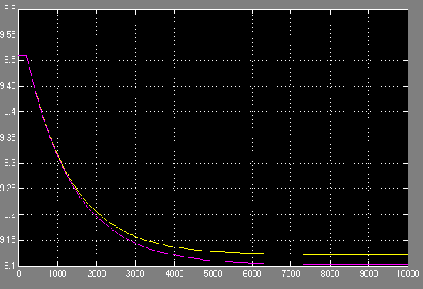

Razlika u stacionarnom stanju između odziva lineariziranog i nelinearnog modela odgovara rezultatu dobivenom analitičkim putem.